Лабораторна робота №14
Тема: Робота з бібліотекою PDO у мові РНР
Мета: навчитися використовувати розширення PDO для роботи з базами даних у мо-ві PHP.

Хід роботи

Завдання 5: Піключіться до бази даних:
Лістинг програми:
<?php
function connect() {
try {
$user = 'root';
$password = '';
$dsn = 'mysql:dbname=lab13;host=localhost';
$pdo = new PDO($dsn, $user, $password);
$pdo->setAttribute(PDO::ATTR_DEFAULT_FETCH_MODE, PDO::FETCH_ASSOC);
return $pdo;
}
catch (PDOException $e){
echo "PDO error".$e->getMessage();
die();
}
}
function get_all_info($pdo) {
$sql = 'SELECT * FROM tov';
return $pdo->query($sql);
}
function getByName($connection, $name) {
$sql = "SELECT name FROM tov WHERE name = '$name'";
$stmt = $connection->prepare($sql);
$stmt->execute();
return $stmt->fetch();
}
function getById($connection, $id) {
$sql = "SELECT id FROM tov WHERE id = '$id'";
$stmt = $connection->prepare($sql);
$stmt->execute();
return $stmt->fetch();
}
function delete_info($connection, $id) {
if (!empty(getById($connection, $id))) {
$sql = "DELETE FROM tov WHERE tov.id = '$id'";
$connection->exec($sql);
return true;
} else {
echo 'error';
}
}

Завдання 7-8: До бази даних, створеної в попередній роботі додайте ще одну таблицю з назвою tov. Додайте 10 записів до таблиці tov. Тематику товарів придумайте самостійно.
Результат:
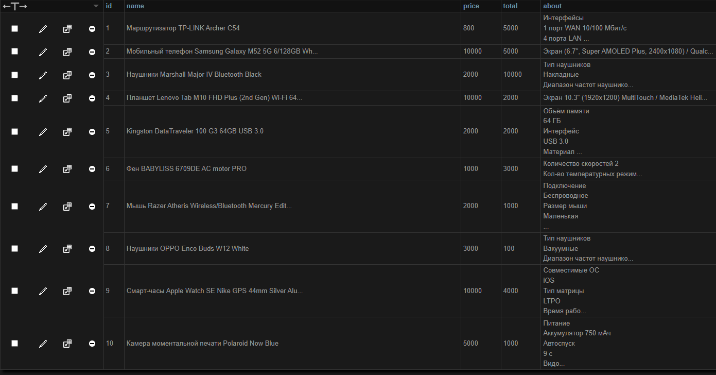

Завдання 9-10: Виведіть на екран всі дані з таблиці tov. Оформіть виведення полів з таблиці tov у вигляді таблиці або блоків. Розмістіть 2 кнопки Додати запис і Вилучити запис і текстове поле для вказівки № запису, що віддаляється.
Лістинг програми:
<!DOCTYPE html>
<html lang="en">
<head>
<meta charset="UTF-8">
<title>Title</title>
<link rel="stylesheet" href="https://stackpath.bootstrapcdn.com/bootstrap/4.1.3/css/bootstrap.min.css" integrity="sha384-MCw98/SFnGE8fJT3GXwEOngsV7Zt27NXFoaoApmYm81iuXoPkFOJwJ8ERdknLPMO" crossorigin="anonymous">
</head>
<body>
<?php
include('functions.php');
try {
$pdo = connect(); ?>
<table class="table table-dark table-striped">
<thead>
<tr>
<th scope="col">№</th>
<th scope="col">Назва товару</th>
<th scope="col">Ціна (грн)</th>
<th scope="col">Кіл-сть (шт.)</th>
<th scope="col">Характеристика</th>
</tr>
</thead>
<tbody>
<?php
foreach (get_all_info($pdo) as $tov) { ?>
<tr>
<th><?= $tov['id'] ?></th>
<td><?= $tov['name'] ?></td>
<td><?= $tov['price'] ?></td>
<td><?= $tov['total'] ?></td>
<td><?= $tov['about'] ?></td>
</tr>
<?php }
?>
</tbody>
</table>
<a href="insert.php"><button class="btn btn-primary btn-lg">Додати запис</button></a>
<div class="input-group" style="width: 450px; margin-top: 20px">
<button id="deleteb" type="submit" name="submit" class="btn btn-secondary btn-lg">Видалити запис</button>
<input id="delete_input" class="form-control" style="width: 90px">
</div>
<?php }
catch(PDOException $e) {
echo $e->getMessage();
}
?>
<script>
let delete_btn = document.getElementById('deleteb')
let delete_inpt = document.getElementById('delete_input')
delete_btn.addEventListener("click", function () {
if (delete_inpt.value === '' || delete_inpt.value === 0) {
alert('Введіть коректні дані!!!')
} else {
document.location = `delete.php?id=${delete_inpt.value}`
}
})
</script>
<script src="https://cdn.jsdelivr.net/npm/@popperjs/core@2.10.2/dist/umd/popper.min.js"
integrity="sha384-7+zCNj/IqJ95wo16oMtfsKbZ9ccEh31eOz1HGyDuCQ6wgnyJNSYdrPa03rtR1zdB"
crossorigin="anonymous"></script>
<script src="https://cdn.jsdelivr.net/npm/bootstrap@5.1.3/dist/js/bootstrap.min.js"
integrity="sha384-QJHtvGhmr9XOIpI6YVutG+2QOK9T+ZnN4kzFN1RtK3zEFEIsxhlmWl5/YESvpZ13"
crossorigin="anonymous"></script>
</body>
</html>
Результат роботи програми:
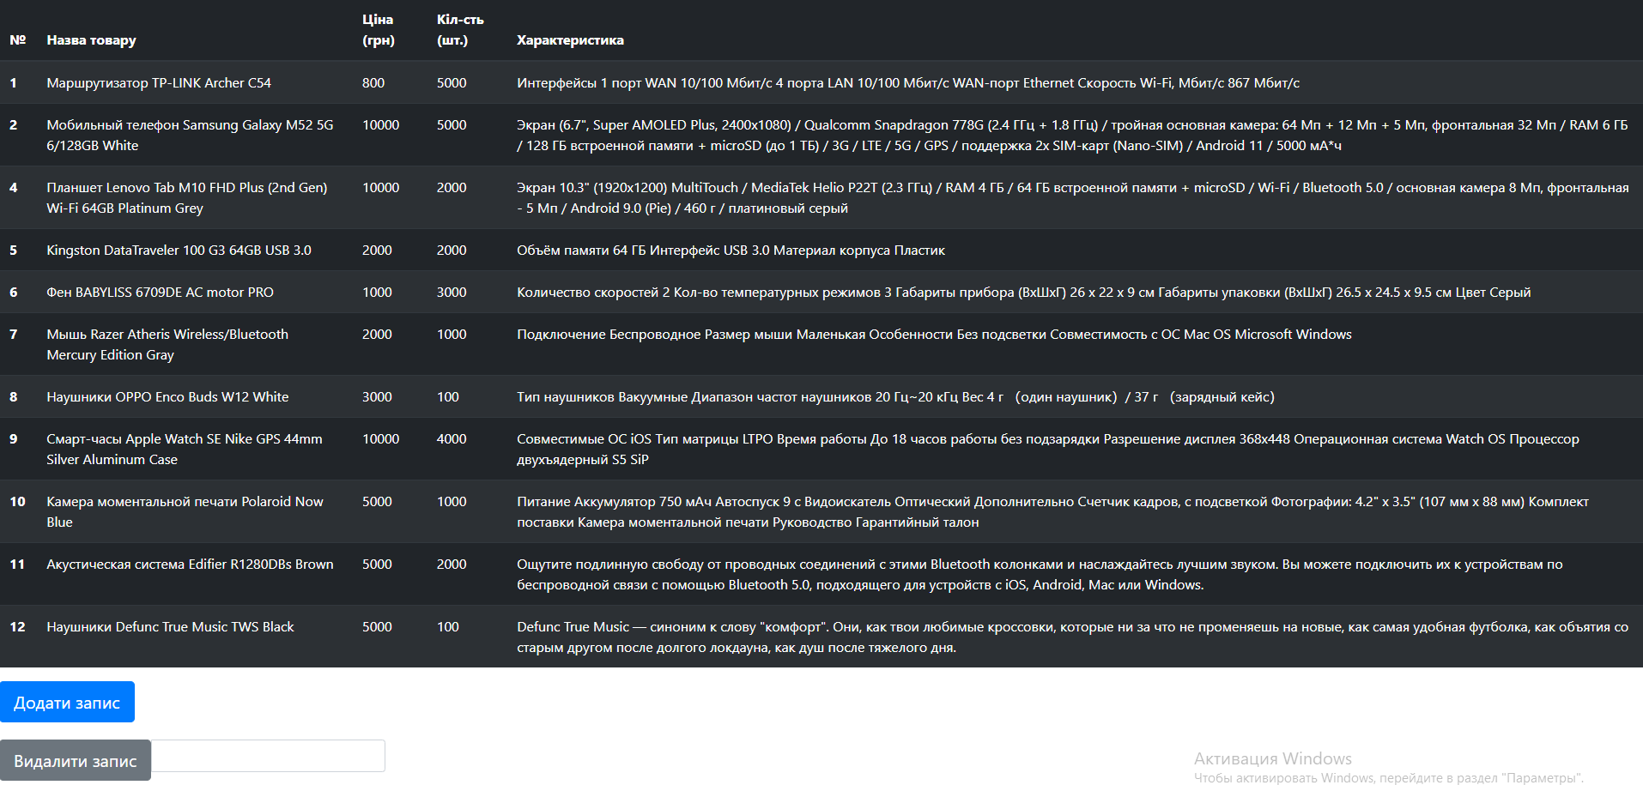

Завдання 11: Створіть файл insert.php, у якому розмістити форму для введення нових даних у таблицю.
Лістинг програми:
<!DOCTYPE html>
<html lang="en">
<head>
<meta charset="UTF-8">
<title>add</title>
<link rel="stylesheet" href="https://stackpath.bootstrapcdn.com/bootstrap/4.1.3/css/bootstrap.min.css" integrity="sha384-MCw98/SFnGE8fJT3GXwEOngsV7Zt27NXFoaoApmYm81iuXoPkFOJwJ8ERdknLPMO" crossorigin="anonymous">
</head>
<body>
<div class="container" style="margin-top: 20px">
<form action="insert.php" enctype="multipart/form-data" method="post" style="width: 100%;" class="form-group">
<div class="mb-3">
</div>
<div class="col-8 mb-col-4" style="padding-left: 100px">
<div class="form-group">
<div class="mb-3">
<label for="name" class="form-label">Назва товару</label>
<input name="name" type="text" class="form-control" value="">
</div>
<div class="mb-3">
<label for="price" class="form-label">Ціна (грн)</label>
<input name="price" type="number" class="form-control" value="0">
</div>
<div class="mb-3">
<label for="amount" class="form-label">Кіл-сть (шт.)</label>
<input name="total" type="number" class="form-control" value="0">
</div>
<div class="mb-3">
<label for="comment" class="form-label">Характеристика</label>
<textarea name="about" class="form-control"></textarea>
</div>
</div>
</div>
<div class="mb-3" style="padding-left: 600px">
<input id="submit" name="submit" type="submit" class="btn btn-primary btn-lg" value="Додати">
</div>
</form>
</div>
<?php
if(isset($_POST['submit'])) {
include('functions.php');
if (isset($_POST['name']) && isset($_POST['price']) && isset($_POST['total']) && isset($_POST['about'])) {
$name = $_POST['name'];
$price = $_POST['price'];
$total = $_POST['total'];
$about = $_POST['about'];
}
$pdo = connect();
if (empty(getByName($pdo, $name))) {
echo 'if7yufyukfyuvkuygkyuk';
$sql = "INSERT INTO tov (id, name, price, total, about) VALUES (NULL, '$name', '$price', '$total', '$about')";
$pdo->exec($sql);
header('Location: index.php');
} else {
echo '<script>alert("Цей продукт вже є в наявності!")</script>';
}
}
?>
<script src="https://cdn.jsdelivr.net/npm/@popperjs/core@2.10.2/dist/umd/popper.min.js"
integrity="sha384-7+zCNj/IqJ95wo16oMtfsKbZ9ccEh31eOz1HGyDuCQ6wgnyJNSYdrPa03rtR1zdB"
crossorigin="anonymous"></script>
<script src="https://cdn.jsdelivr.net/npm/bootstrap@5.1.3/dist/js/bootstrap.min.js"
integrity="sha384-QJHtvGhmr9XOIpI6YVutG+2QOK9T+ZnN4kzFN1RtK3zEFEIsxhlmWl5/YESvpZ13"
crossorigin="anonymous"></script>
</body>
</html>
Результат роботи:
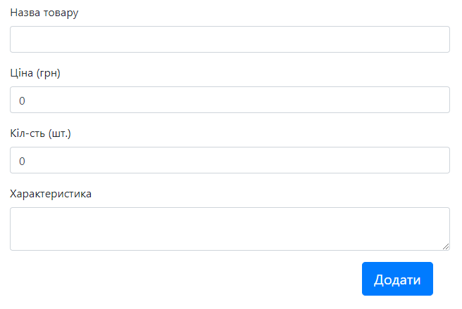

Висновок: У лабораторній роботі я поглтбтв знання що до мови програмування PHP. Розробив спеціальну сторінку магазину, яка взаємодіяла з БД. Працював з полями вводу форми. Також відправляв та приймав значення полів з допомогою PHP, для цього використав $_GET, $_POST. Закріпив знання що до роботи з БД в PHP.

